Разработка системы оценки персонализированного эффекта лечения на основе модели смеси экспертов и сиамской сети
С. Мхаммад¹, С. А. Молодяков², Л. В. Уткин³
Институт компьютерных наук и кибербезопасности
Санкт-Петербургский политехнический университет Петра Великого
¹mhammad.s@edu.spbstu.ru, ²molodyakov_sa@spbstu.ru, ³utkin_lv@spbstu.ru

Аннотация. Эффективность лечения с учетом индивидуальных особенностей пациента остается одной из центральных проблем в медицине. Одинаковое терапевтическое вмешательство приводит к разным результатам в зависимости от клинических характеристик. Персонализированное лечение, основанное на изучении причинно-следственных связей между различными факторами для пациентов, является важным решением для расширения возможностей моделей. В данной работе предлагается новая структура системы оценки персонализированного эффекта лечения, основными элементами которой являются модель смеси экспертов и сиамская сеть. Модель смеси экспертов используется для того, чтобы существенно упростить построение системы путем разделения всех пациентов на группы. Сиамская сеть применяется для разделения эмбеддингов. Представлено описание разрабатываемой модели системы.
Ключевые слова: машинное обучение, условный средний эффект лечения, мета-модели, большая языковая модель, смесь экспертов, сиамская сеть

Ведение
Персонализированное лечение направлено на индивидуализацию медицинских вмешательств или воздействий для отдельных пациентов с учетом их уникальных генетических, антропометрических факторов и образа жизни. Большинство исследований в этой области сосредоточено на факторах, которые могут вызывать различия в эффектах лечения у разных людей. Эти факторы - характеристики пациента, которые могут дать нам представление о реакции на специальное лечение. Эти характеристики обычно разнообразны и индивидуальны. Некоторые из них учитывают демографические данные, такие как возраст или пол, поведенческие или латентные признаки, или даже особенности окружающей среды, связанные с окружением пациента.
Работа выполнена при финансовой поддержке Российского Научного Фонда (проект No 25-11-00021).
В последние годы значительно увеличилось количество работ по методам и моделям персонализированного лечения. В обзоре [1] показано, что персонализированные терапии демонстрировали значительно более высокую частоту правильного ответа, варьирующуюся от 48,7% до 87%, и более низкую частоту побочных реакций на лекарства или их полное отсутствие. Эти терапии включали антидепрессантную терапию, персонализированное диетологическое лечение и целевые терапии рака. Другим преимуществом использования персонализации в медицине является улучшение лечения заболеваний. В онкологии, как показано в [2], персонализированные методы лечения, основанные на генетических мутациях и характеристиках опухоли, революционизировали лечение рака, приведя к повышению выживаемости. Кроме того, персонализированные подходы могут снизить побочные реакции на лекарственные препараты (Adverse Drug Reactions ADRs) на 30%, повышая безопасность пациентов и упрощая управление здоровьем.
Существуют различные подходы для оценки эффекта лечения. Одним из наиболее важных является условный средний эффект лечения (Conditional Average Treatment Effect CATE), который показывает как лечение или воздействие на конкретного пациента меняет показатели его состояния (время рецессии, давление и т.д.). В данной статье мы разрабатываем новую архитектуру, которая использует модель смеси экспертов (Mixture-of-Experts – MoE) в сочетании с сиамской сетью для эффективного решения задачи оценки CATE.

Обзор публикаций
В предыдущих работах рассмотрены различные методы и алгоритмы, которые применяются в системах для персонализированного лечения. Марковский процесс принятия решений (MDP) был представлен в [3] и был использован для персонализированного планирования лечения сложных зубочелюстных деформаций путем формулирования лечения как последовательного процесса принятия решений, оптимизирующего одновременно несколько клинических целей в приложении многозадачного обучения с подкреплением (Multi-Task Reinforcement Learning) в медицине. Недостатком MDP является то, что для точной оценки функций вероятности перехода и функций вознаграждения для каждого возможного действия требуется значительный объем данных.
В некоторых исследованиях [4] была сделана попытка использовать метод распределения ближайших соседей (Distributional nearest neighbors – DNN) для получения оценки CATE и персонального эффекта лечения (Heterogeneous Treatment Effects – HTE) в общей непараметрической среде. Используя реальные данные, авторы изучили эффект курения на вес детей при рождении в зависимости от возраста матерей. Однако DNN также сталкивается с проблемой «проклятия размерности». Он полагается на евклидово расстояние для поиска похожих индивидуумов, но по мере роста числа факторов расстояния между точками становятся примерно равными. Это делает метод неинформативным по мере увеличения размерности задачи [5].
В других исследованиях, в которых использовалась модель случайного леса [6], оценивались индивидуальные эффекты лечения (Individual Treatment Effect – ITE) путем непосредственного моделирования реакции с использованием случайного леса в рамках контрфактуальной модели. Исследователи построили отдельные леса для каждой из групп лечения.
Для оценки CATE были разработаны мета-модели (Meta-Learners) [7]. Основные типы таких моделей можно описать следующим образом: S-Learner (одномодельный), T-Learner (двухмодельный), X-Learner (Cross-Learner). В работе [7] также были выделены сильные и слабые стороны каждой из мета-моделей в различных условиях их использования, таких как обработка сложных функций откликов, несбалансированные группы пациентов или слабая гетерогенность. В [8] были обобщены мета-модели для оценки влияния факторов на CATE, что позволило сделать вывод об их влиянии на результаты лечения. Была продемонстрирована способность мета-модели X-learner учитывать сложные функции откликов и обоснован выбор базового обучающего алгоритма на качество оценки CATE.
В работе [9] была предложена обучаемая регрессия Надарая-Уотсона (Nadaraya–Watson regression) для оценки CATE. Основная идея заключалась в обучении ядер регрессии Надарая-Уотсон с использованием нейронной сети с общим весом определенной формы для предсказания значений отклика пациентов из контрольной и лечебной групп. Авторы избегали использования стандартных ядер и обучали модель на контрольной группе, чтобы перенести «знания» о структуре векторов признаков из контрольной группы в группу лечения. Однако предложенная модель показала основное ограничение, связанное с необходимостью настройки гиперпараметров. Это требует существенных затрат времени для обучения и валидации модели.
В работе [10] предложено использовать большие языковые модели (Large Language Models – LLM), для оценки эффективности лечения пациентов с раком груди в целях персонализации, эмоциональной поддержки и повышения точности. Несмотря на значительные преимущества LLM, они не продемонстрировали высокой эффективности по сравнению с предыдущими исследованиями. Это потребовало поиска более эффективных методов, которые бы использовали возможности LLM.
Следует отметить, что до сих пор не было работ по оценке CATE, связанных с использованием смеси экспертов (Mixture-of-Experts – MoE) и LLM.

Реализация существующих методов

Формальная постановка задачи
Предлагаемая модель построена на основе ряда понятий, которые составляют основу методологии оценки эффекта лечения. Наиболее важным из них является условный средний эффект лечения (CATE), который часто обозначается как τ(x). Формально он определяется как ожидаемая разница в результатах (показателях) между группой, прошедшей лечение, и контрольной группой, с учетом набора наблюдаемых признаков, как показано ниже [9] :
$CATE \left(x\right)= τ\left(x\right)= E\left[{\hat{Y}}_{1}-{\hat{Y}}_{0} | X = x\right],$ (1)
где: ${\hat{Y}}_{1}$ – результат при лечении (treatment); ${\hat{Y}}_{0}$ – результат без лечения (control); X – характеристики пациентов; $E$ – математическое ожидание.
В то время как CATE представляет собой средний эффект лечения по возможным изменениям результатов для пациентов, индивидуальный эффект лечения (ITE) относится к эффекту лечения для отдельного человека [11]. Поэтому его можно выразить следующим образом:
$ITE (x) = {\hat{Y}}_{1} –{\hat{Y}}_{0}$ , (2)
В отличие от CATE, который учитывает неоднородность на основе индивидуальных характеристик, средний эффект лечения (Average Treatment Effect – ATE) предоставляет единую общую оценку эффекта лечения [12]. ATE – это средний эффект лечения для всех пациентов. Поэтому он считается средним показателем для ITE и может быть выражен следующим образом:
$ATE \left(x\right)= E\left[{\hat{Y}}_{1}-{\hat{Y}}_{0}\right].$ (3)

Использование модели LLM
Стандартная модель LLM состоит из следующих блоков: слой токенизации (Tokenization), слой эмбедингов, блок трансформера (Transformer), выходной слой, декодирование и детокенизация (Detokenization). Слои токенизации и эмбедингов предназначены для преобразования входных данных из исходных данных в эмбединги. Затем блок трансформера, который в основном состоит из сети прямого распространения (Feedforward Network, FFN), использует эмбединги при обучении и нормализации. С другой стороны, выходной блок, декодирование и детокенизация используются для обработки результатов и отображения их в понятной для пользователя форме.
LLM обрабатывает высокоразмерные данные и способен давать определенные ответы в общих случаях, но когда речь заходит о генерации индивидуальных рекомендаций по лечению, результаты не вызывают такого доверия, как специализированные модели и исследования. Поэтому модель необходимо доработать, добавив новый компонент, такой как кодировщик признаков для оценки CATE и специализированный модуль обработки информации для оценивания.

Использование смеси экспертов MoE
Основными проблемами, которые следует учитывать в отношении моделей LLM, являются высокие требования к аппаратным ресурсам и значительное энергопотребление. Предлагаемое решение этой проблемы заключается в использовании архитектуры смеси экспертов (MoE) в слоях LLMs. Основную архитектуру MoE можно описать как показано на рис. 1.
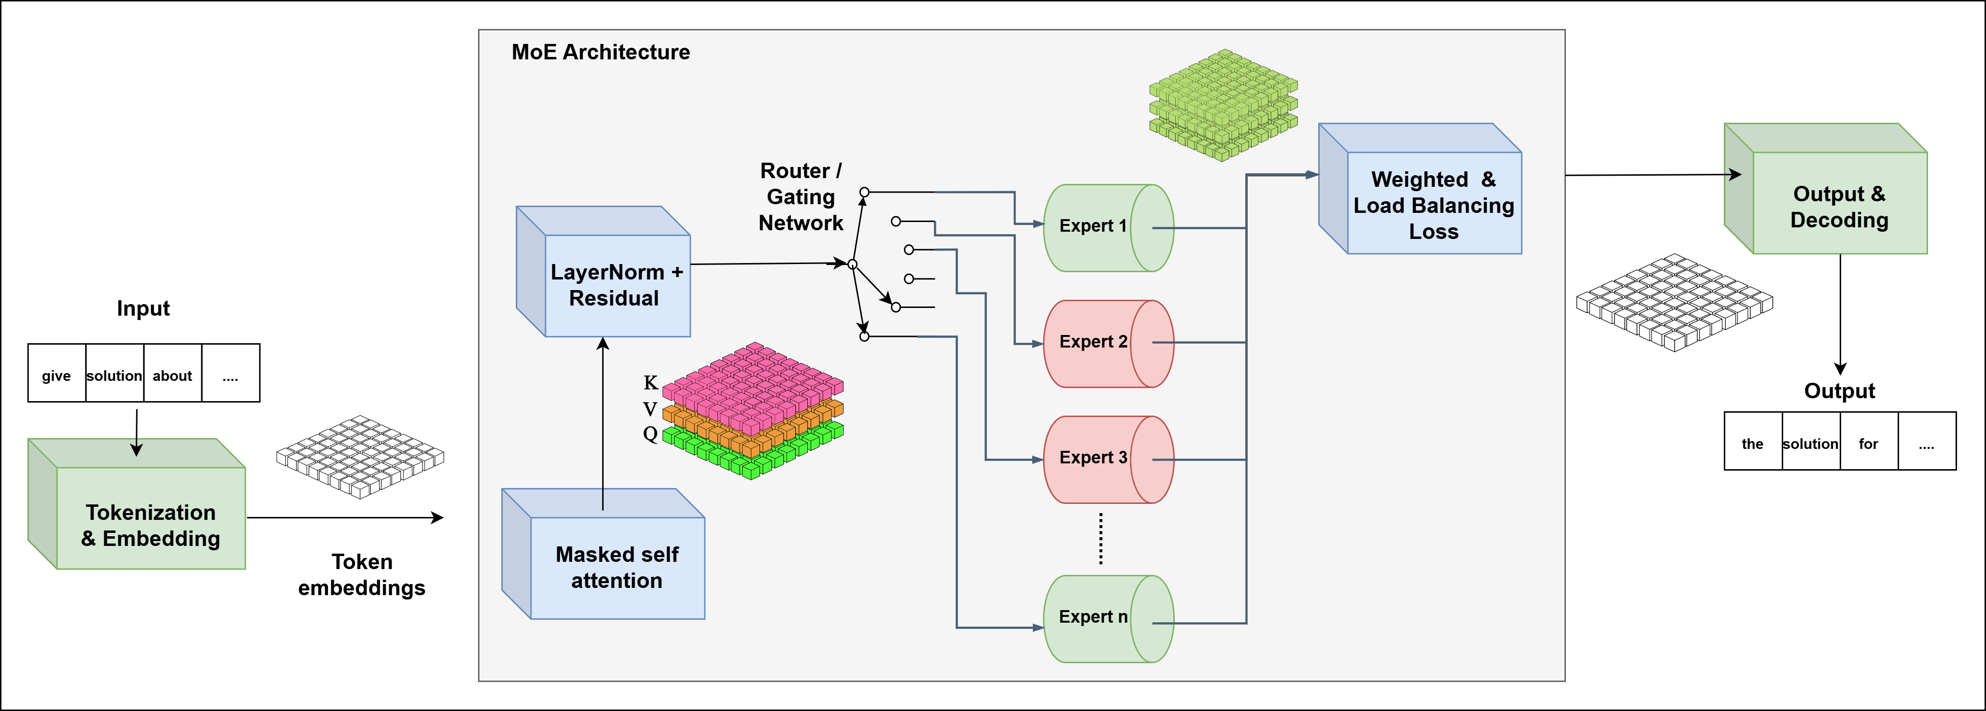
- Основная структура архитектуры MoE в слоях LLMs

Архитектура содержит несколько параллельных «экспертов» и сеть управления (Router), которая решает, каких «экспертов» использовать. Существует много известных моделей LLM, которые используют архитектуру Mixture-of-Experts, как показано в следующей таблице.
- ИЗВЕСТНЫЕ МОДЕЛИ LLM С MoE
Модель | Технические характеристики
Модель | Организация | Особенность | Общие параметры
GLaM | Google | 2 лучших эксперта по токену | ~ 1.6T
Mixtral 8x7B | Mistral AI | 8 экспертов в каждом блоке MLP, маршрутизация top-2 | ~47B
DeepSeek-V2 | DeepSeek | Меньше активных параметров на токен | ~236B
DeepSeek-V3 | DeepSeek | Небольшая подгруппа экспертов на каждом этапе. | ~671B
Qwen1.5MoE | Alibaba Cloud | Не определено | ~14B
GPT-4 | OpenAI | Не определено | Не определено
Поведение модели зависит от входных данных. Это затрудняет отладку и повышает необходимость улучшения способности модели предоставлять более персонализированные результаты.

Использование сиамской сети
Сиамская сеть – это тип нейронной сети, который обычно используется для классификации. Она учится на семантическом сходстве между двумя входными векторами признаков, а не классифицирует их. Эта архитектура состоит из двух или более идентичных подсетей с общими весами [13]. Каждая подсеть обучается скрытому представлению входного вектора. Затем выходы этих параллельных сетей сравниваются с помощью метрики расстояния. Этот процесс позволяет сети развивать знания о сходстве путем анализа различий между характеристиками пар входных векторов и отображения их в многомерное пространство характеристик. Метрика расстояния может быть вычислена с помощью функции D:
$D\left(Z_{1},Z_{2}\right)=\sum_{i=1}^{d}{\left|z_{1,i}-z_{2,i}\right|,}$ (4)
где: Z₁ – вектор признаков (эмбедингов) первого входа; Z₂ – вектор признаков (эмбедингов) второго входа; d – длина вектора эмбедингов.
В предлагаемой архитектуре сиамская сеть используется для сбора данных о похожих пациентах. Основная проблема персонализированного лечения заключается в различиях между структурами контрольных и лечебных данных. Контрольные и лечебные данные для одного и того же пациента не всегда доступны. Мы предложили использовать сиамские сети для компенсации недостатка данных путем сбора данных от пациентов с похожими параметрами и использования их для корректировки весов в процессе обучения.

Архитектура разработанной системы
В данной статье представлена новая архитектура, которая сочетает в себе возможности предыдущих моделей с модификациями для обработки индивидуальных данных и генерации решений, которые независимо поддерживают эффекты лечения, специфичные для каждого человека. В новой структуре мы ввели Гибридный Блок Персонализированного Лечения (ГБПЛ, Hybrid Block for Personalized Treatment) с использованием MoE в качестве его части. В этом блоке анализ данных разделен на две параллельные ветви: контрольная ветвь для получения предполагаемого результата без лечения ${\hat{Y}}_{0}$и ветвь лечения для получения предполагаемого результата при лечении ${\hat{Y}}_{1}$. Полная новая структура может быть описана на рис. 2.

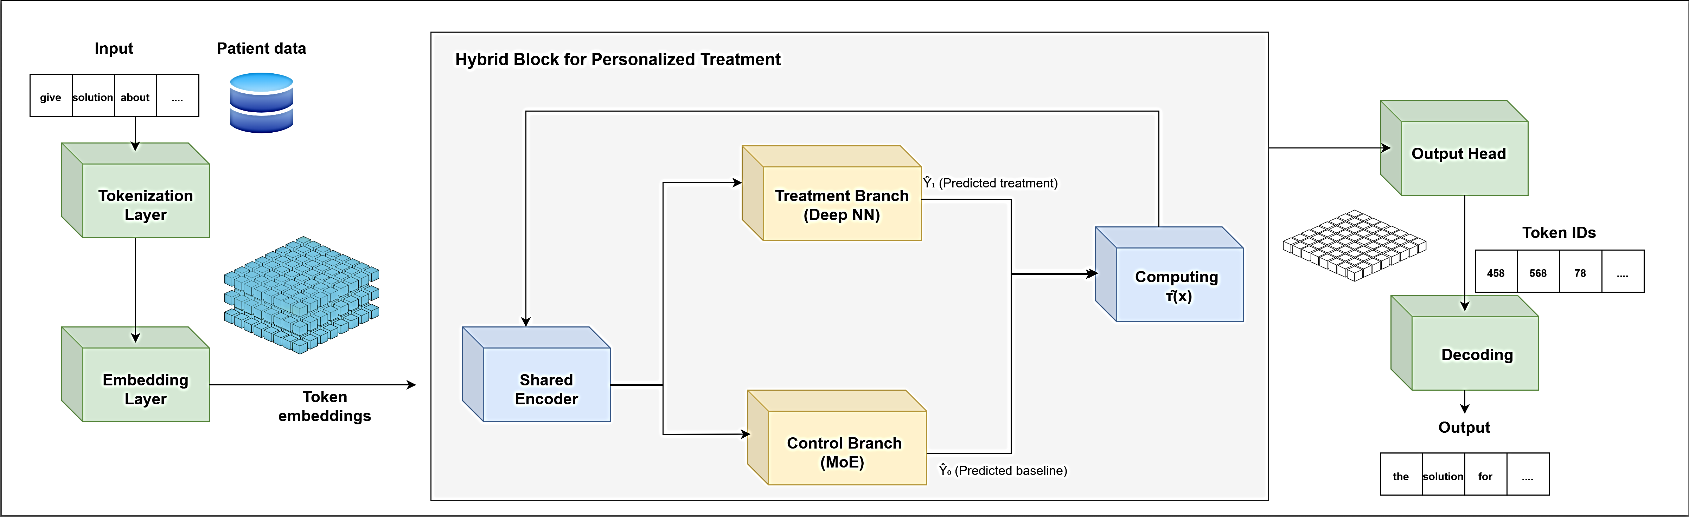
- Основная структура новой архитектуры

ГБПЛ получает данные после этапов предварительной обработки в следующем формате: X – характеристики пациента и T – индикатор лечения. Вначале необходимо выполнить кодирование и процесс латентного представления, чтобы сопоставить характеристики и соединить их с нижестоящими модулями. В контрольной ветви мы ввели использование архитектуры MoE с сетью управления для разделения пациентов на группы. Потенциальный результат под контролем можно описать как:
${\hat{Y}}_{0}\left(x\right)≈E\left[Y | X=x, T=0\right],$ (5)
С другой стороны, ветвь лечения представлена с помощью глубокой нейронной сети (deep neural network, DNN) с несколькими скрытыми слоями. Эта ветвь изучает взаимодействие между характеристиками и лечением, а также результаты вмешательства. Потенциальный результат лечения можно описать следующим образом:
${\hat{Y}}_{1}\left(x\right)≈E\left[Y | X=x, T=1\right],$ (6)
На основании (1) для CATE мы теперь можем найти индивидуальный эффект лечения для пациента с характеристиками. Однако эти расчеты по-прежнему считаются неудовлетворительными, поскольку они могут привести к очень разным прогнозируемым эффектам лечения для двух очень похожих пациентов. Это приведет к нестабильности и высокой дисперсии результатов. Для регулирования этого процесса было предложено использовать сиамскую сеть. Значения CATE для схожих пациентов ($L_{CATE}$) может быть определено как:
$L_{CATE}=\sum_{(i,j)∈M}{{S_{ij}[τ(x_{i})-τ(x_{j})]}^{2},}$ (7)
где $S_{ij}$ – индекс сходства на основе признаков, рассчитываемый на этапе кодирования. Чтобы определить общие потери (Total Loss), нам также необходимо рассчитать L_{factual} для измерения ошибки по наблюдаемым результатам. Это гарантирует, что сеть совместима с реальными данными:
$L_{Factual}=\sum_{i}{\left[{T_{i}\left({\acute{Y}}_{1,i}-Y_{1,i}\right)}^{2}+ {\left(1-T_{i}\right)\left({\acute{Y}}_{0,i}-Y_{0,i}\right)}^{2}\right],}$ (8)
$L_{total}= L_{Factual}+{ε L}_{CATE}$ . (9)
Мы ввели параметр$ε$ в качестве гиперпараметра, контролирующего влияние $L_{CATE}$. $L_{total}$ – общая функция потерь на уровне представления для эмбеддингов. Это обеспечит сглаживамость и клиническую согласованность CATE при обучении ветвей контроля и лечения. Полную структуру гибридного персонализированного блока можно увидеть на рис. 3.

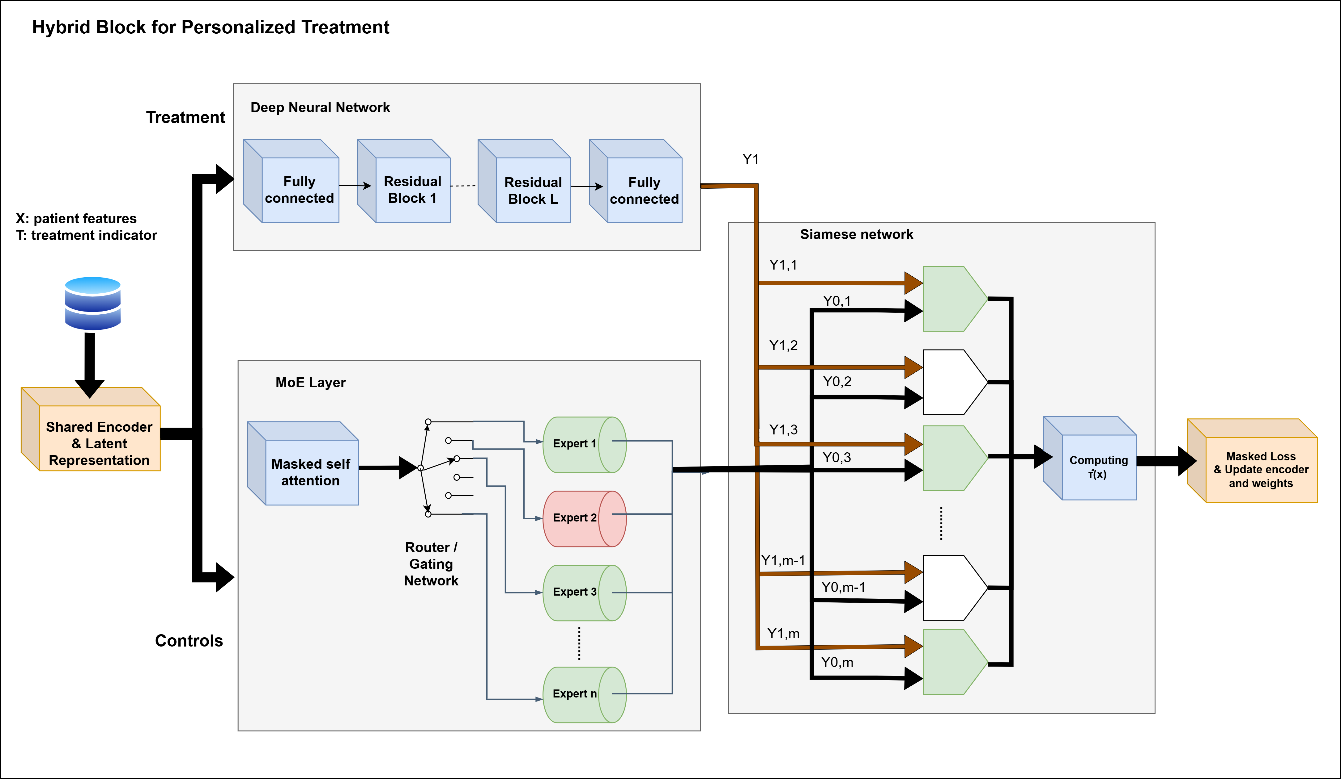
- Структура гибридного блока персонализированного лечения

Заключение
Существующие нейронные алгоритмы имеют недостатки, которые ограничивают их эффективность при использовании для персонализации лечения. Для точной оценки лечения каждого пациента требуется обучение на большом объеме данных. С другой стороны, обработка больших данных приводит к таким проблемам, как «проклятие размерности», из-за чего пространство решений становится слишком большим и сложно оценить все возможные правила принятия решений. Кроме того, большинство существующих моделей не учитывают контрольные и лечебные данные и практически не способны давать прогнозы по персонализированному лечению.
Эти вопросы не были решены в предыдущих работах. В данной статье предлагается использовать новую архитектуру для распределения конкретных экспертов на основе параметров пациентов и расчета CATE для использования в прогнозируемых эффектах лечения для каждого пациента. Предлагаемая структура учитывает части контроля и лечения. Кроме того, она была модифицирована с учетом факторов сходства пациентов, чтобы улучшить контроль транзакций и обеспечить плавное и клинически последовательное применение CATE.
В зависимости от того, как будет реализована эта архитектура, ожидается снижение затрат на обработку больших объемов данных. Архитектура может быть использована для улучшения лечения многих заболеваний, таких как различные виды рака, сердечно-сосудистые и нейродегенеративные заболевания. В будущем мы планируем использовать ее для лечения болезни Паркинсона и рассеянного склероза (Multiple Sclerosis MS), на которые в значительной степени влияют различные факторы, отличающиеся у разных людей.

Список литературы
- Maltsev D., Tyravska Y., Shpryakha Y., Kaminskyy V., Merzliak S. Individualised Medicine: Application of a Personalised Approach in Clinical Practice // Journal of Pioneering Medical Sciences. 2025. Т. 14, № 6. С. 7–19. – DOI: https://doi.org/10.47310/jpms2025140602
- Akomolafe O.O., Okoli A.O., Merotiwon D.O. A Systematic Review of Personalized Medicine’s Role in Improving Cancer Therapy and Outcomes //Int. J. Pharma Growth Res. Rev. 2025. Т. 2. С. 24-29.
- Li Z., Wang L. Multi-task reinforcement learning and explainable AI-driven platform for personalized planning and clinical decision support in orthodontic-orthognathic treatment // Scientific Reports. 2025. Т. 15, № 1. – DOI: https://doi.org/10.1038/s41598-025-09236-z
- Fan Y., Lv J., Wang J. DNN: A Two-Scale Distributional Tale of Heterogeneous Treatment Effect Inference // SSRN Electronic Journal. 2018. – DOI: https://doi.org/10.2139/ssrn.3238897
- Alagoz O., Hsu H., Schaefer A. J., Roberts M. S. Markov decision processes: A tool for sequential decision making under uncertainty // Medical Decision Making. 2010. Т. 30, № 4. С. 474–483. – DOI: https://doi.org/10.1177/0272989X09353194
- Lu M., Sadiq S., Feaster D.J., Ishwaran H. Estimating Individual Treatment Effect in Observational Data Using Random Forest Methods // Journal of Computational and Graphical Statistics. 2018. Т. 27, № 1. С. 209–219. – DOI: https://doi.org/10.1080/10618600.2017.1356325
- Caron A., Baio G., Manolopoulou I. Estimating individual treatment effects using non-parametric regression models: A review // Journal of the Royal Statistical Society. Series A: Statistics in Society. 2022. Т. 185, № 3. С. 1115–1149. – DOI: https://doi.org/10.1111/rssa.12824
- Acharki N. et al. Heterogeneous Treatment Effects Estimation: When Machine Learning meets multiple treatments regime //53èmes Journées de Statistique. 2022
- Konstantinov A., Kirpichenko S., Utkin L. Heterogeneous Treatment Effect with Trained Kernels of the Nadaraya–Watson Regression // Algorithms. 2023. Т. 16, № 5. – DOI: https://doi.org/10.3390/a16050226
- Wang Q. et al. Large language models could be applied in personalized out-of-hospital management for breast cancer: a prospective randomized single blind study //Scientific Reports. 2025. Т. 15. №. 1. С. 33589.
- Vegetabile B. G. On the distinction between" conditional average treatment effects"(cate) and" individual treatment effects"(ite) under ignorability assumptions //arXiv preprint arXiv:2108.04939. – 2021
- Wolf J. M. tehtuner: An R package to fit and tune models for the conditional average treatment effect // Journal of Open Source Software. 2023. Т. 8, № 86. С. 5453. – DOI: https://doi.org/10.21105/joss.05453
Xu L. Configuration Strategy and Application of Siemens PLC Control Network //Learning & Education. 2021. Т. 10. №. 3. С. 40-43.

